CHUYÊN ĐỀ NGOẠI KHÓA PCCC TỔ HÓA HỌC
TRƯỜNG THPT QUANG TRUNG
Nằm trong chuỗi hoạt động chào mừng kỷ niệm 78 năm ngày thành lập QĐND Việt Nam và ngày Hội quốc phòng toàn dân, thực hiện kế hoạch giáo dục năm học 2022-2023 của trường THPT Quang Trung. Sáng ngày 17/12/2022 tổ Hóa học Trường THPT Quang Trung đã tổ chức chuyên đề ngoại khóa về công tác PCCC cho các em học sinh 4 lớp 10 và khối 12 nhà trường.
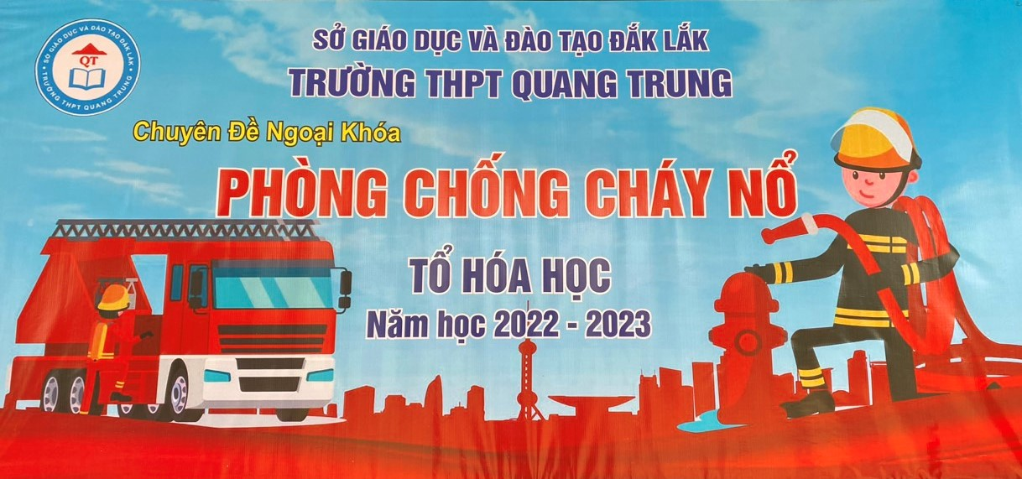
Về dự với chương trình ngoại khóa, có các thầy cô trong Ban giám hiệu, các thầy cô giáo TTCM, GV nhà trường, cùng với đội PCCC Công an huyện Krông Pắc.
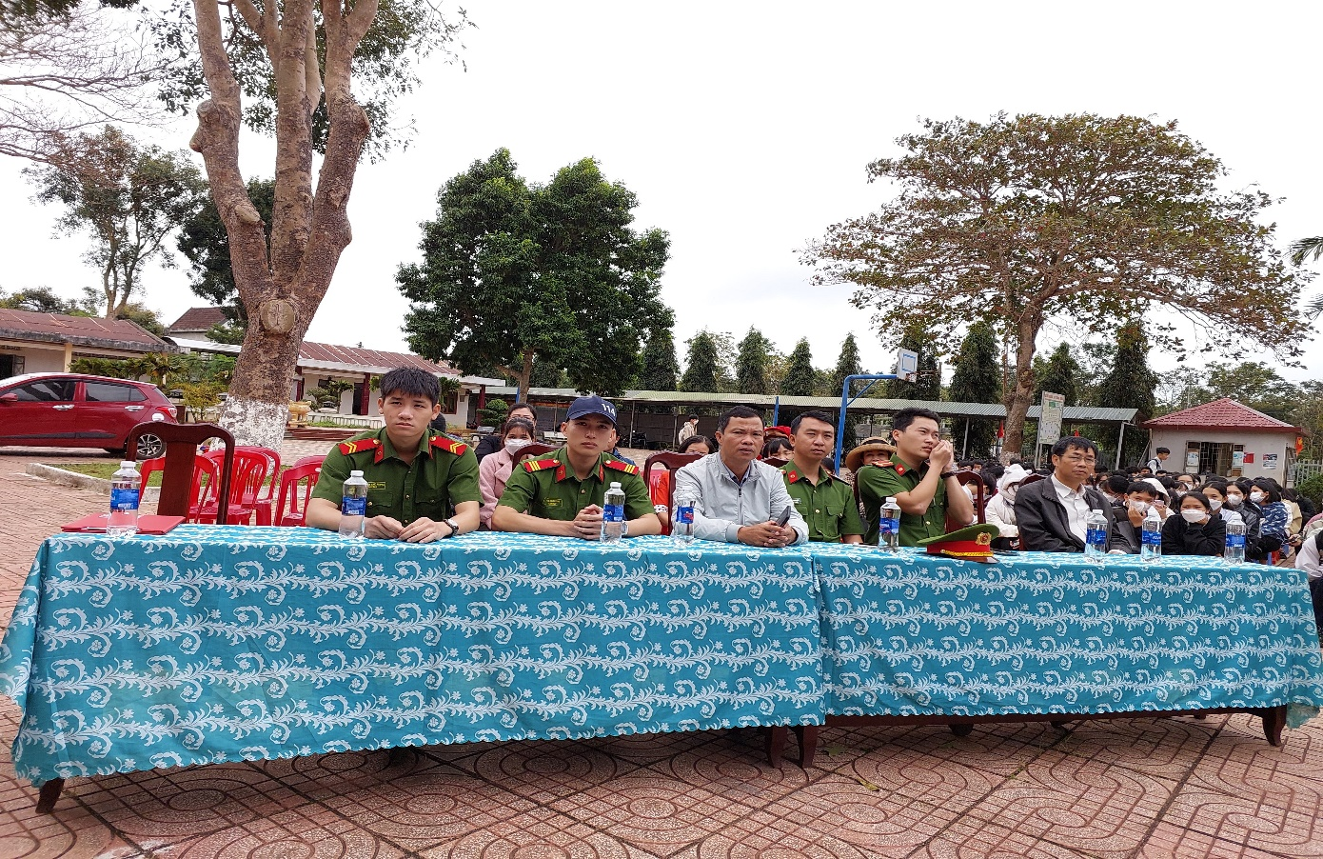
- Phần 1: Thi kiến thức
- Phần thi này nhằm mục đích tổng hợp các hoạt động học tập chuyên đề được thực hiện tại lớp học từ tuần 11 đến tuần 13, trọng tâm là chuyên đề 2 “Hóa học trong việc phòng chống cháy nổ” với các nội dung:
+ Bài 5: Sơ lược về phản ứng cháy, nổ -02 tiết-thực hiện tại lớp học.
+ Bài 6: Điểm chớp cháy. Nhiệt độ ngọn lửa. Nhiệt độ tự bốc cháy- 02 tiết-thực hiện tại lớp học.
+ Bài 8: Phòng chống cháy, nổ- 03 tiết-thực hiện tại lớp học.
a. Phổ biến luật chơi.
- Bốn lớp 10A1, 10A2, 10A3, 10A4 sẽ bốc thăm phân cặp thi đấu, chọn 2 lớp vào chung kết để chọn ra đội thắng cuộc. Các đội chơi sẽ cử 03 thành viên tạo thành một đội tham gia thi đấu.
- Nội dung thi đấu: Ở mỗi lượt thi đấu, mỗi lớp sẽ có 6 câu hỏi trắc nghiệm, mỗi câu có 20 giây để trả lời. Sau mỗi câu hỏi, nếu trả lời đúng sẽ được quay vòng quay may mắn để tính điểm. Nếu đội chơi trả lời sai hoặc không có câu trả lời, quyền trả lời và phần quà giá trị sẽ dành cho khán giả. Đội thắng là đội có tổng điểm của vòng quay may mắn cao nhất.
- Điểm số (a):
+ Đội thắng ở vòng chung kết được 40 điểm.
+ Đội thua ở vòng chung kết được 20 điểm.
+ Hai đội thua ở vòng bán kết không được tính điểm.

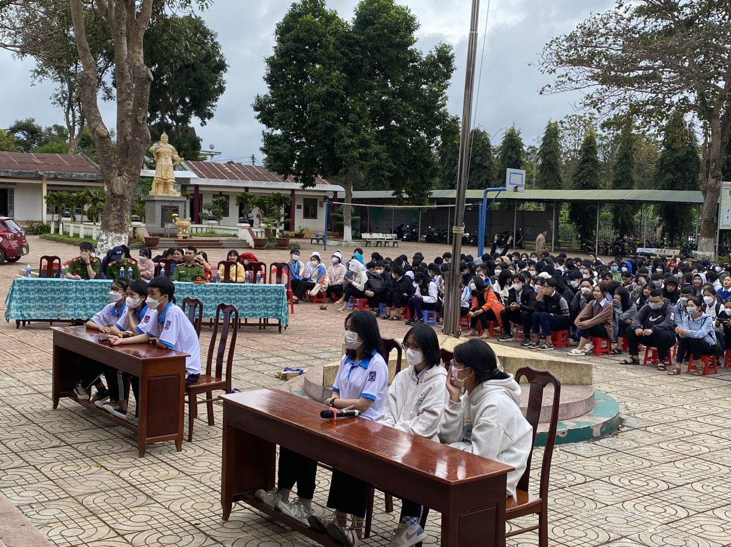

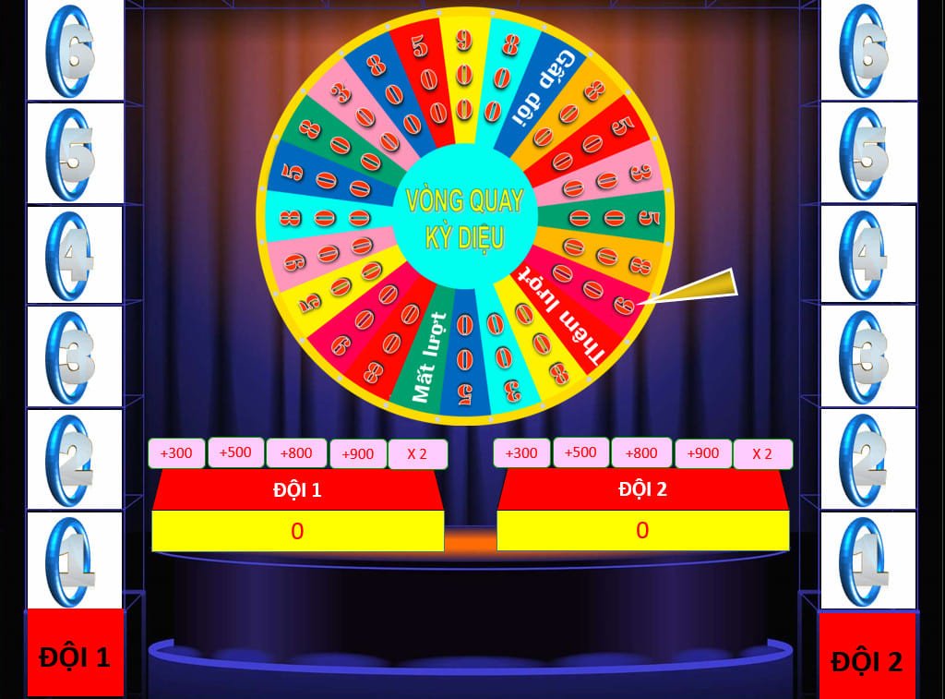

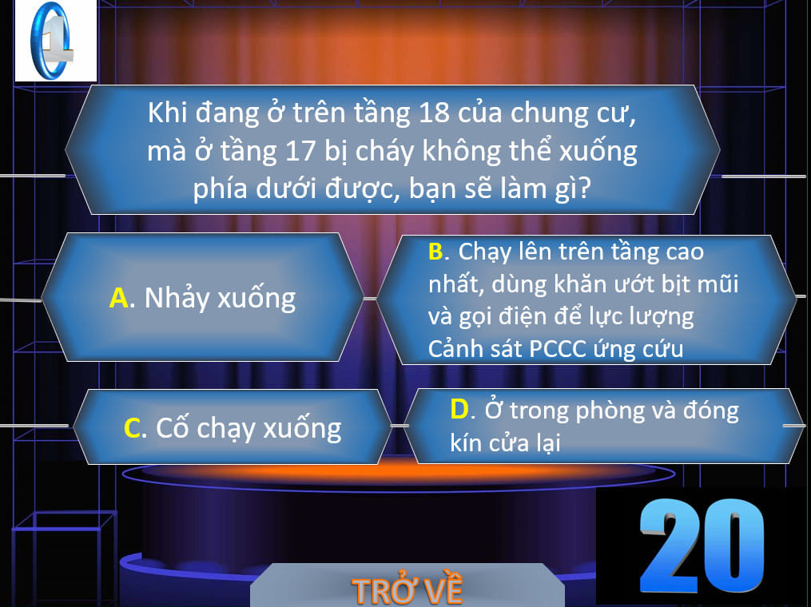

- Phần 2: Thi kĩ năng về phòng chống cháy, nổ
- Nội dung 1: Vượt qua thử thách.
- Thử thách 1:
+ Mỗi lớp cử 05 đại diện gồm 3 nam, 2 nữ tạo thành một đội tham gia thi đấu.
+ Các đội chơi phải vượt qua quãng đường dài 20m trên 2 tấm gỗ nhỏ. Đội thắng là đội về đích sớm nhất với đầy đủ cả 5 thành viên còn đứng trên 2 tấm gỗ và vượt qua vạch đích hoàn toàn.
+ Điểm số (b): Đội nhất được 30 điểm; đôi nhì 20 điểm; đội ba 10 điểm.
+ Các đội tham gia chơi.
+ Công bố điểm số:
- Thử thách 2:
+ Mỗi lớp cử 10 đại diện tham gia thi đấu gồm 5 nam và 5 nữ.
+ Mỗi đội sẽ xếp thành hàng và chuyền tay nhau 01 bình chữa cháy nặng 10kg về đích an toàn, đoạn đường di chuyển 30m. Khi vận chuyển không được để bình xuống đất, thí sinh không được cầm bình chạy về đích. Đội thắng là đội đưa được bình chữa cháy về đích đúng luật và nhanh nhất.
+ Điểm số (c): Đội nhất được 30 điểm; đôi nhì 20 điểm; đội ba 10 điểm.
- Nội dung 2:Thực hành kĩ năng.

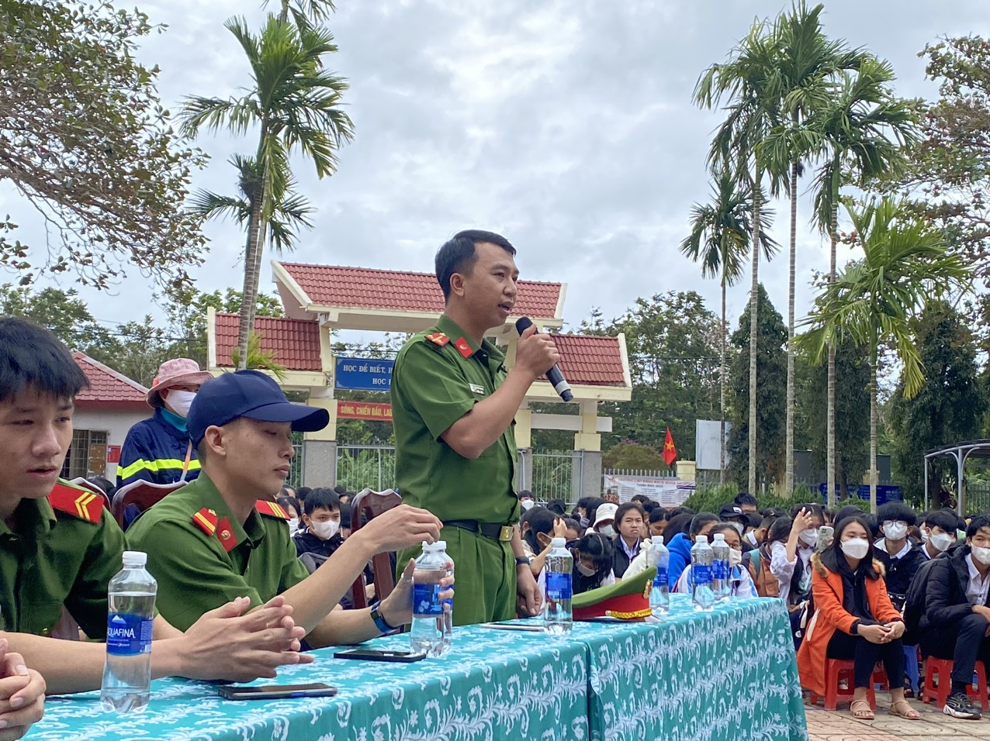

Đây là nội dung hấp dẫn nhất của buổi ngoại khóa, sau khi các CBCS đội PCCC công an huyện Krông Pắc biểu diễn kỹ năng dập tắt đám cháy, bằng các kỹ thuật và phương tiện PCCC, thì các CBGV,NV và các em học sinh được thực hành trực tiếp kỹ năng qua phần hướng dẫn của các chiến sĩ PCCC công an huyện.

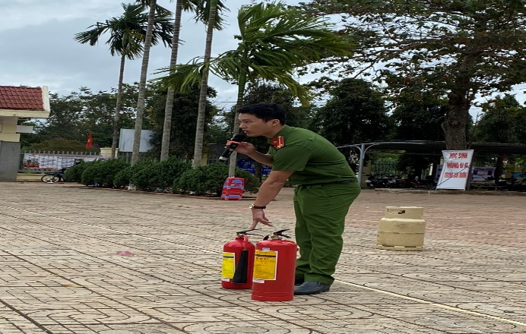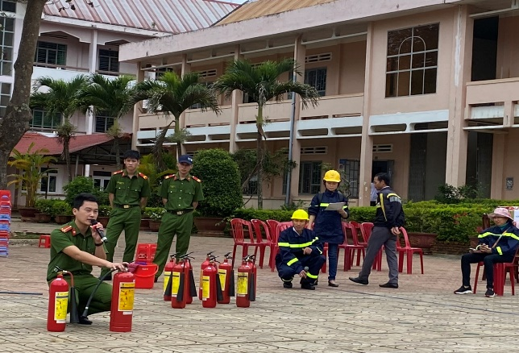

- Mỗi lớp cử 01 đại diện tham gia.
- Dưới sự hướng dẫn của chiến sĩ CS PCCC, thí sinh dùng bình chữa cháy dập tắt đám cháy giả định, đội thắng là đội dập tắt đám cháy trong thời gian nhanh nhất.
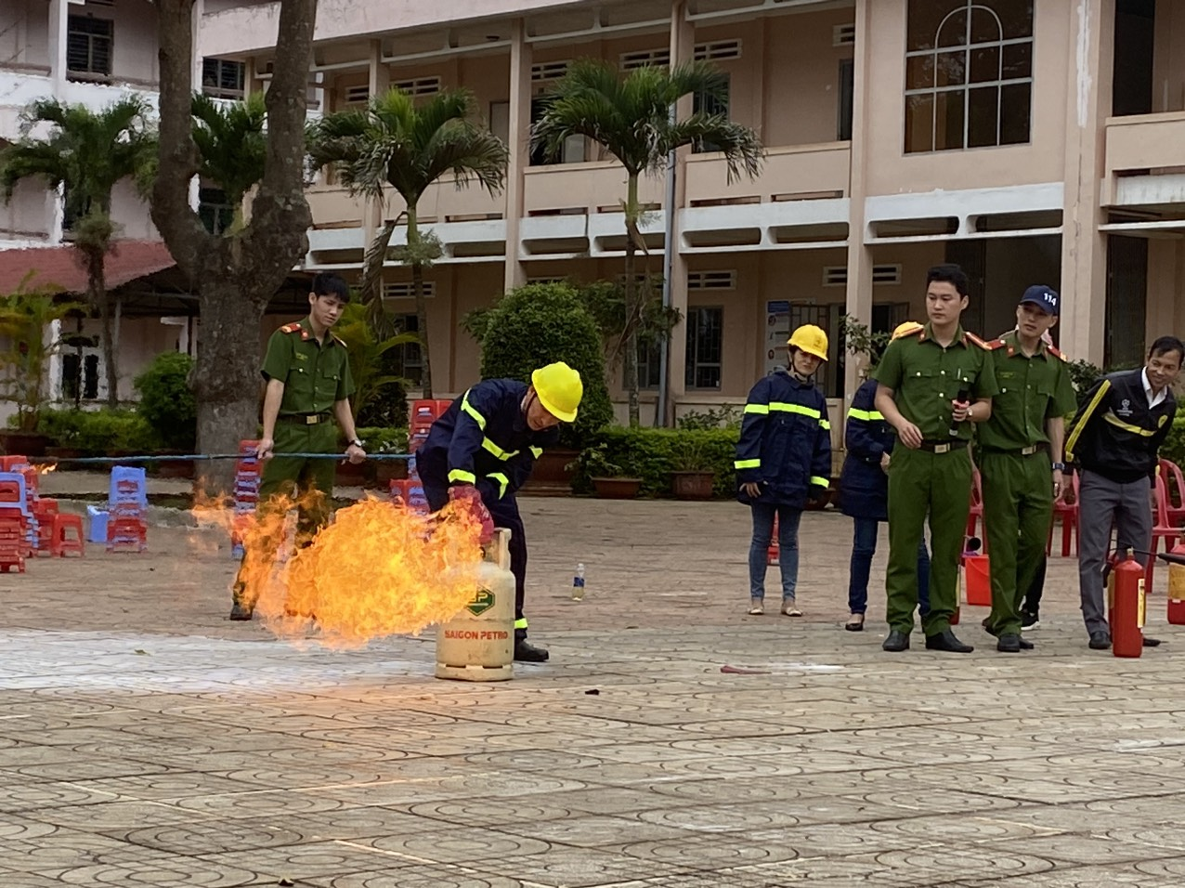

Thầy Ngô Xuân Hương (TTCM Hóa học) nhà trường thực hành dập tắt đám cháy

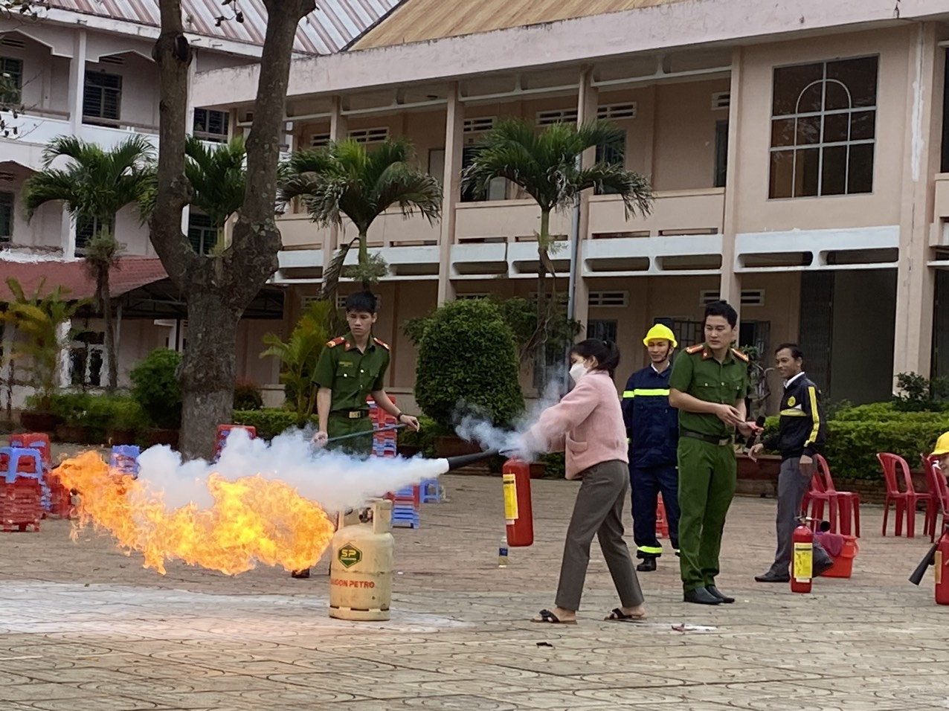
CB,GV,NV nhà trường thực hành dập tắt đám cháy.

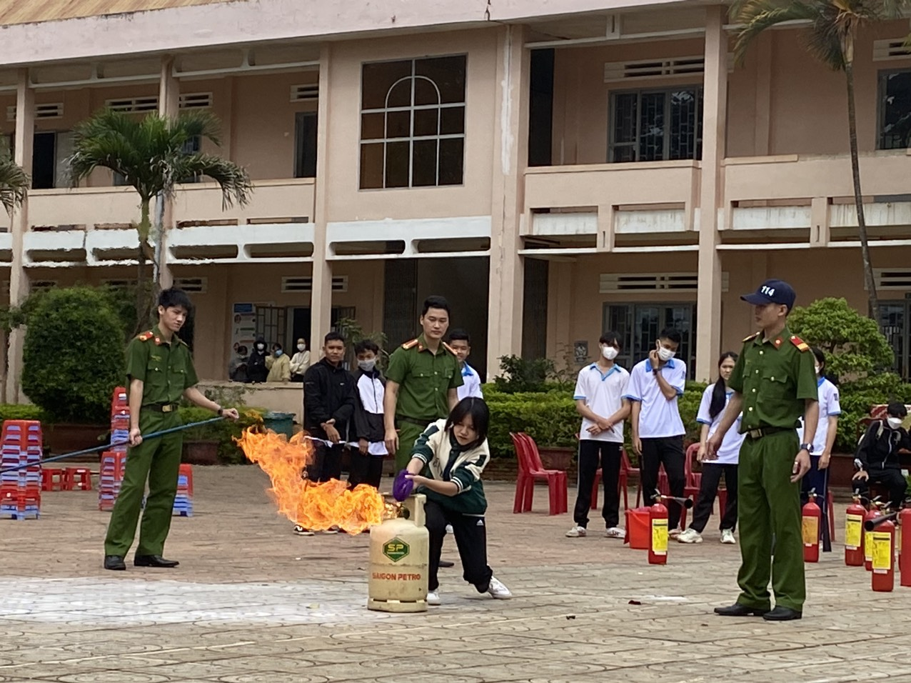

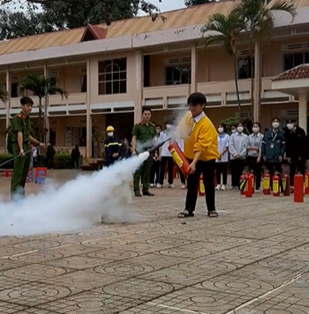
Các em học sinh đang thực hành dập tắt đám cháy

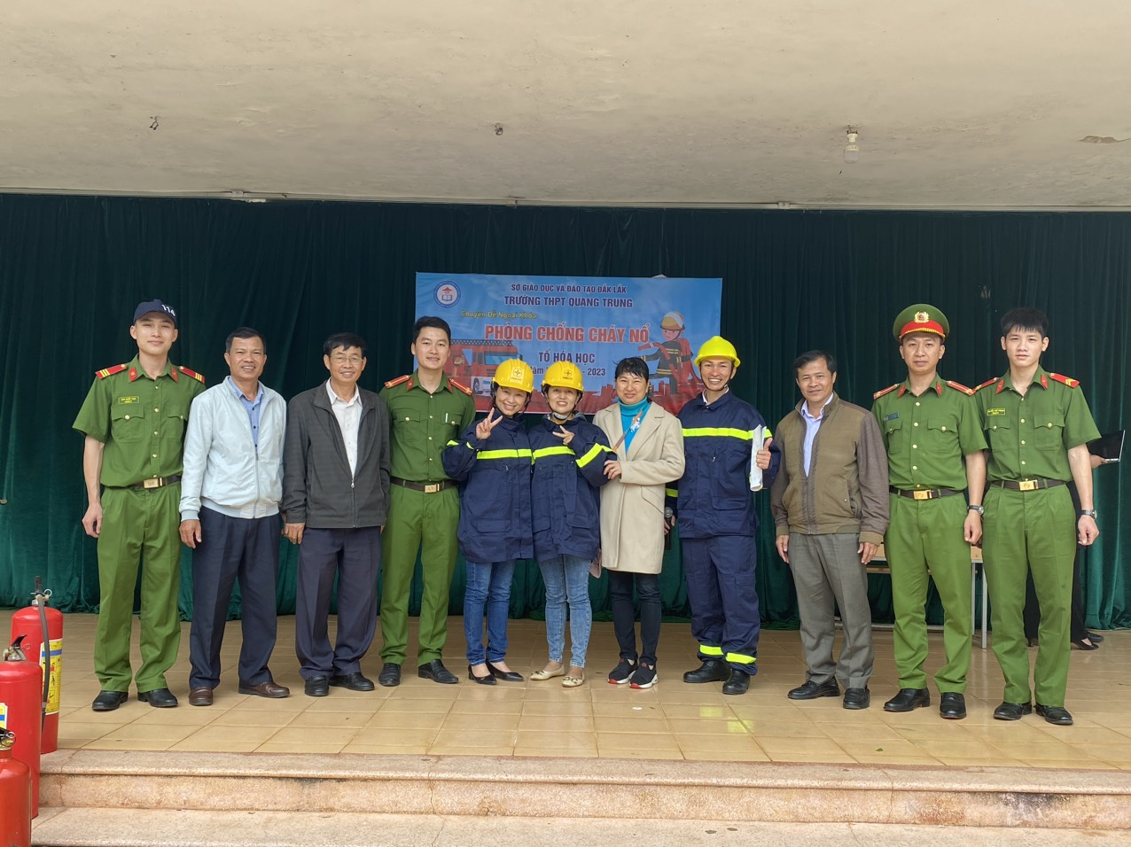
Lãnh đạo nhà trường chụp ảnh lưu niệm với Tổ Hóa học và các chiến sĩ Đội PCCC Công an huyện Krông Pắc.
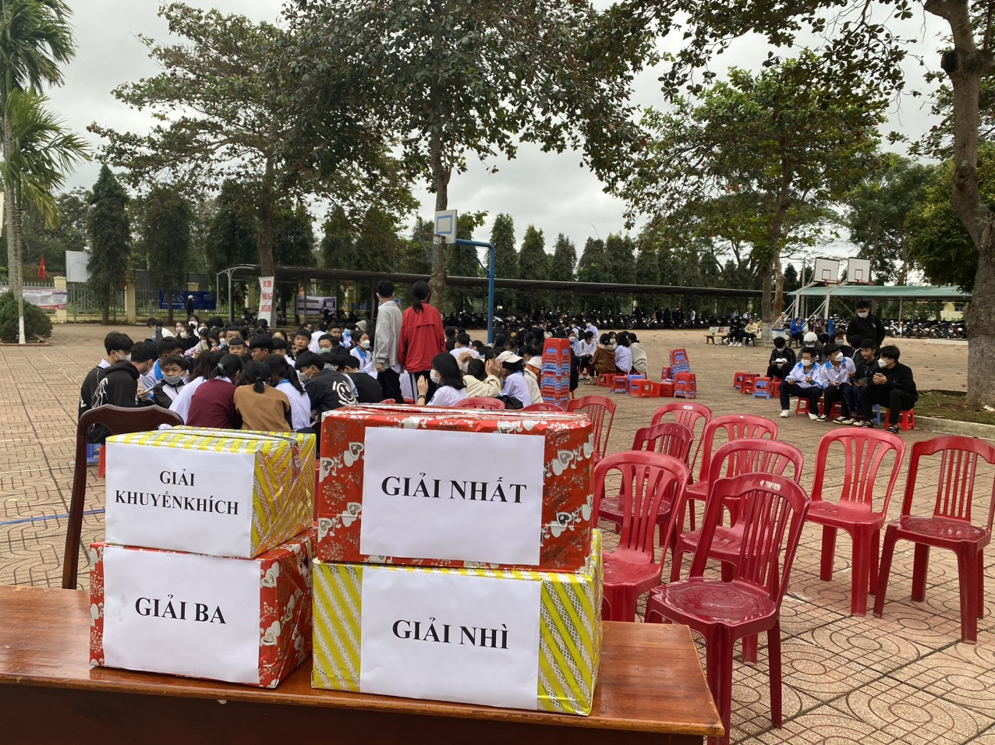

Sau 3 nội dung của chương trình ngoại khóa, Ban tổ chức đã trao giải cho các đội thi đạt thành tích xuất sắc cụ thể như sau:
Đội thi lớp 10A2, Đạt giải Nhất – Đội thi lớp 10A4 Đạt giải Nhì- Đội thi lớp 10A1 Đạt giải Ba - Đội thi lớp 10A3 Đạt giải Khuyến khích .
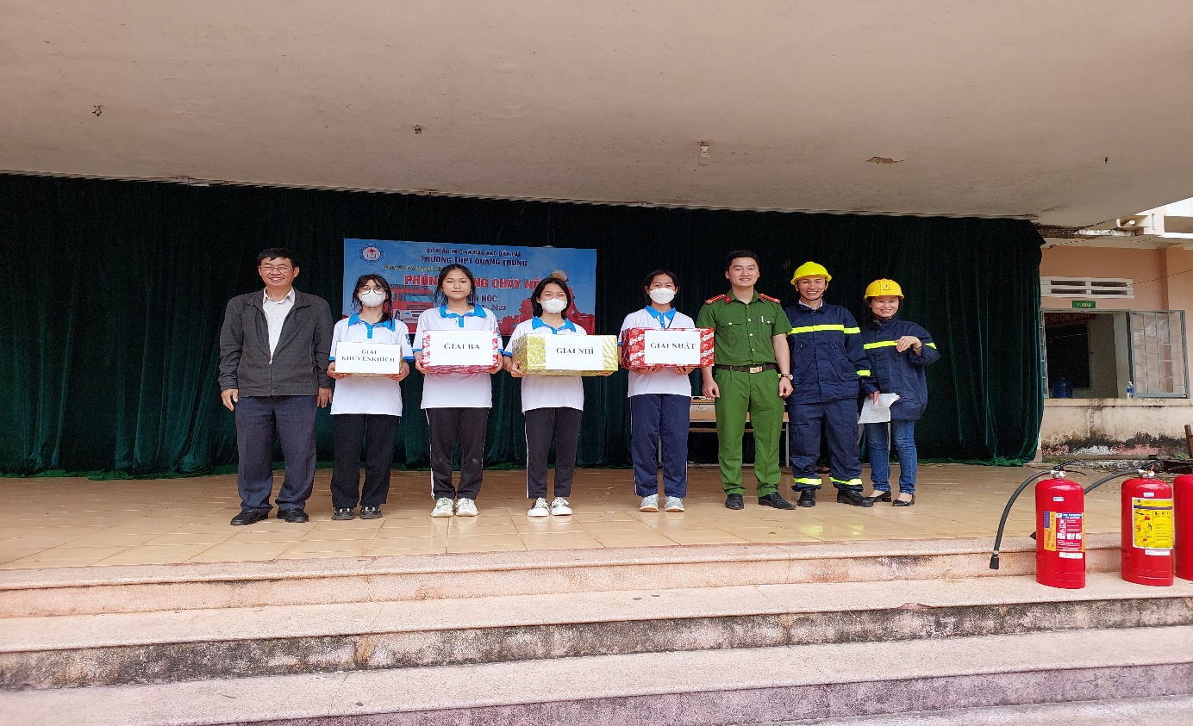

TÁC GIẢ
Phó Hiệu trưởng

PHẠM QUANG TOÀN

